НОВОСТИ
за август 2020 года Общественной палаты Наро-Фоминского городского округа

3 августа председатель комиссии по экономике, предпринимательству и развитию агропромышленного комплекса, возрождению историко-культурного наследия и архитектурному облику городов, вице-президента Торгово-промышленной палаты Наро-Фоминского городского округа Игорь Степаненко принял участие в рабочей встрече с Уполномоченным по защите прав предпринимателей Московской области Владимиром Головнёвым. В ходе встречи была достигнута предварительная договорённость об усилении взаимодействия в сфере защиты прав предпринимательского сообщества через наделение исполнительного органа ТПП НФ полномочиями Общественной приёмной по защите прав предпринимателей округа.
Подписание соответствующего соглашения планируется на Общем собрании Палаты, которое состоится 14 сентября текущего года.
В преддверии «Международного дня светофора» в детском саду №3 п. Васильчиново, член общественной палаты округа Ольга Марченкова и член Наро-Фоминского отделения партии «Единая Россия» Лилия Шукшина провели игровое занятие "Светофор" с воспитанниками старшей подготовительной группы.
Главной целью мероприятия – закрепить у детей знание правил дорожного движения, расширить знания о правилах поведения
детей на улице, довести до сознания детей, к чему может привести нарушение правил дорожного движения, воспитывать у детей внимание, сосредоточенность, отзывчивость, умение оказывать помощь друг другу.
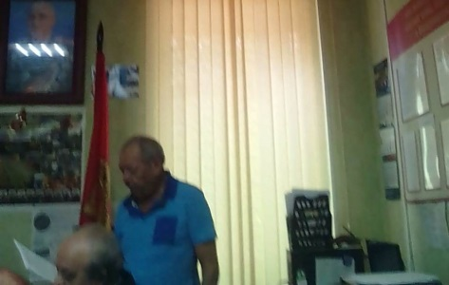 | 5августа 2020 г. председатель комиссии по развитию спорта, туризма, формированию здорового образа жизни, патриотическому воспитанию, добровольчеству и работе с молодежью, культуре и развитию народных промыслов палаты округа Ольга Тихонова приняла участие в заседании правления общественной ветеранской организации.  На повестке дня: Обсуждение вопроса подготовки и проведения отчетно-выборной конференции региональной общественной организации ветеранов, которое состоится 15августа в 11.00. На конференцию будут приглашены и примут участие делегаты, председатели и заместители председателей территориальных организаций ветеранов.  Основными целями Организации являются: объединение ветеранов для совместной общественной деятельности, укрепление ветеранской дружбы, сотрудничества и взаимопомощи; консолидация интеллектуального, научного и практического потенциала ветеранов Вооруженных Сил для укрепления обороноспособности страны, повышения боеготовности, сохранения и развития традиций армии и флота, поднятия престижа военной службы; содействие в правой и социальной защите ветеранов, оказание им консультационной юридической помощи в социально-экономических, трудовых, жилищных, имущественных и других вопросах; объединение усилий ветеранов в военно-патриотическом воспитании, в формировании у подрастающего поколении патриотического сознания, здорового образа жизни, высокого чувства воинского и гражданского долга, готовности к военной службе, защите своего Отечества; осуществление в полном объеме полномочий, предусмотренных законами об общественных объединениях.
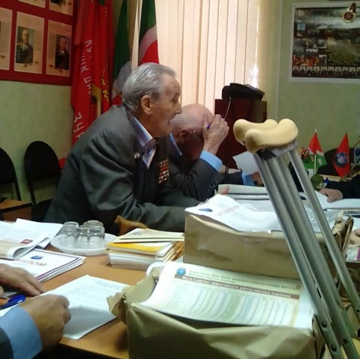
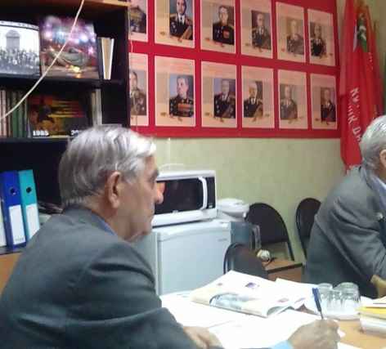
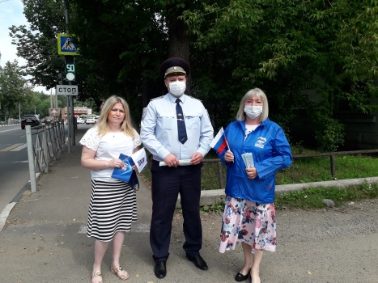 | 5 августа в «Международный день светофора» заместитель председателя общественной палата округа Наталья Мамаева совместно с представителем Уполномоченного по правам человека в Наро-Фоминском г.о. и членом Наро-Фоминского отделения партии «Единая Россия» приняли участие в пропагандистской акции «Светофор на страже порядка». В начале мероприятия сотрудник ОГИБДД УМВД России по Наро-Фоминскому городскому округу провел беседу о правилах дорожного движения, рассказал детям и родителям о безопасном передвижении на улицах, о сигналах светофора.  Далее занятия были продолжены в форме игры. Дети приняли активное участие в увлекательных играх: «Разрешается – запрещается», «Три огонька светофора», конкурсе рисунков «Мой друг – светофор». В ходе мероприятия ребята усвоили, что, только выполняя основные правила поведения на дороге, улице, можно предотвратить дорожно-транспортный травматизм.  Значительное место в работе должно быть отведено практическим формам обучения, во время которых дети не только осваивают элементарные правила дорожного движения, но и учатся важнейшим правилам безопасного поведения на дороге.
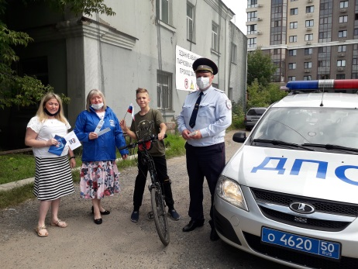
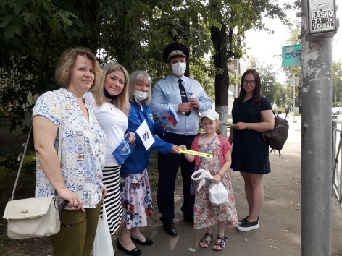
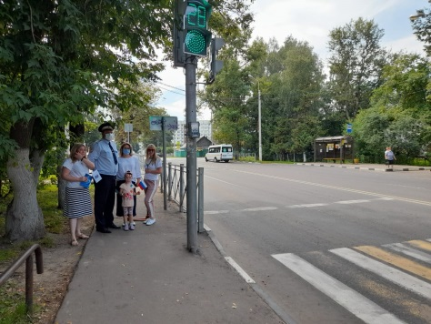
21 августа ОГИБДД УМВД России по Наро-Фоминскому городскому округу совместно с Общественной палатой Наро-Фоминского г.о. провели разъяснительную работу с водителями транспортных средств.
На днях сотрудники отдела ГИБДД по Наро-Фоминскому городскому округу с участием представителей Общественной палаты и представителя уполномоченного по правам человека Наро-Фоминского городского округа в рамках проведения регионального социального раунда «Трезвый водитель» провели профилактический рейд по предупреждению фактов управления автомототранспортом в состоянии опьянения, в ходе которого среди водителей транспортных средств распространялись листовки с целью информированности участников дорожного движения о недопущении управления транспортным средством в состоянии опьянения.
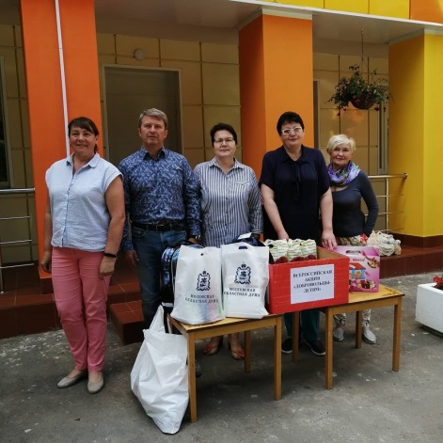 | 21 августа председатель комиссии по развитию спорта, туризма, формированию здорового образа жизни, патриотическому воспитанию, добровольчеству и работе с молодежью, культуре и развитию народных промыслов общественной палаты округа Ольга Тихонова приняла участие в ежегодной акции «Собери ребенка в школу» совместно с Депутатом Московской областной Думы Олегом Рожновым и помощником Депутата Светланой Бут передали канцелярские товары и школьные принадлежности Наро-Фоминскому социально-реабилитационному центру «Надежда».  Любой̆ желающий̆ может присоединиться к акции, отметим, что в округе она продлится до 30 августа. Школьные вещи и принадлежности можно передать в СРЦ «Надежда» с понедельника по пятницу.  Спасибо за помощь детям!
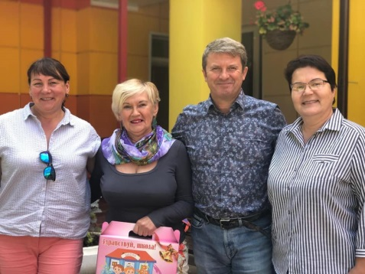
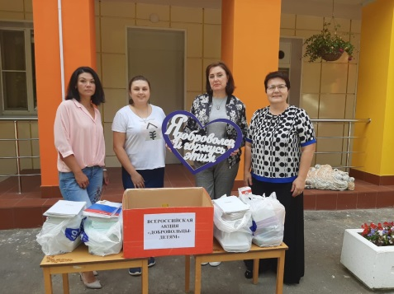 | 25 августа заместитель председателя общественной палаты округа Светлана Тертышная приняла участие в ежегодной акции «Собери ребенка в школу»  Светлана Петровна отметила, что поступает много обращений с просьбами помочь многодетным и малообеспеченным семьям собрать в школу детей. Учиться без тетрадей и ручек, согласитесь, невозможно. Как и рисовать без красок и кисточек или лепить – без пластилина. Но в подопечных малообеспеченных семьях средств на их приобретение практически нет, поэтому совместно с коллективом она передала канцелярские товары и школьные принадлежности Наро-Фоминскому социально-реабилитационному центру «Надежда».  Любой̆ желающий̆ может присоединиться к акции, отметим, что в округе она продлится до 30 августа.
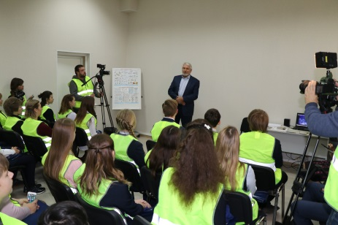 | 28 августа в преддверии нового учебного года Председатель общественной палаты Наро-Фоминского округа Игорь Куимов встретился с учениками старших классов Атепцевского поселения и их преподавателями в рамках проекта встреч молодёжи с успешными предпринимателями, где поздравил участников встречи с наступающим новым учебным годом и поблагодарил управление по образованию за активное содействие в популяризации предпринимательства.  Игорь Куимов рассказал об организации в 2020/2021 учебном году многоэтапной бизнес-игре для старшеклассников.  Так же Игорь Евгеньевич подчеркнул важность знаний, получаемых школьниками на уроках, для последующего обучения в вузах и успешного трудоустройства.  Серия встреч и экскурсий, а так же знакомство с передовыми российскими технологиями в рамках нового проекта будет продолжена в течение года.  В завершении встречи Игорь Евгеньевич Куимов рассказал о ежегодном выделении денежных средств школам и детским садам Атепцевского поселения для проведения ремонтных работ и покупки необходимого оборудования.
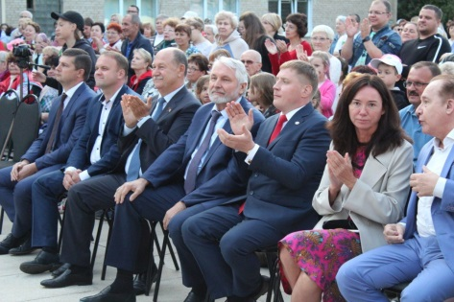 | 29 августа Председатель общественной палаты округа поздравил своих коллег праздником «Днем г.о. Молодёжный». Отмечали этот день всем миром – широко и душевно! С самого утра для жителей и гостей посёлка были организованы развлечения: выступление военного духового оркестра, спортивные турниры, анимационные программы, мастер-классы и многое другое.  Не прошло незамеченным открытие цеха по обжарке кофе. Игорь Евгеньевич пожелал успеха новому предприятию. Каждый, кто пришёл, смог продегустировать этот чудесный напиток из зёрен разной обжарки.  Порадовались жители и за своего участкового уполномоченного – на празднике ему был вручён ключ от нового кабинета.  Кульминация праздника – открытие нового Дома культуры! В здании разместились классы для различных кружков, радиоклуба, хореографии и изучения английского языка. Концертный зал обустроен с возможностью устраивать кинопоказы. Это такая радость для жителей!  А перед Домом культуры появилась новая точка притяжения – световой фонтан.  С большим удовольствием поздравил своих коллег по общественной палате и жителей с Днём Молодёжного. Облик посёлка меняется, приобретая современные черты. Я горжусь Молодёжным, горжусь жителями, достижениями. Я верю в счастливое будущее Молодёжного.
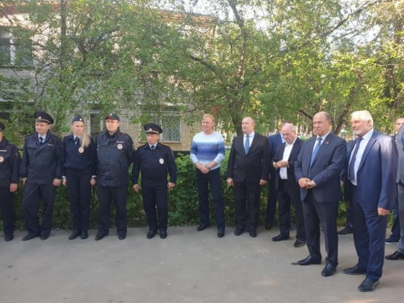
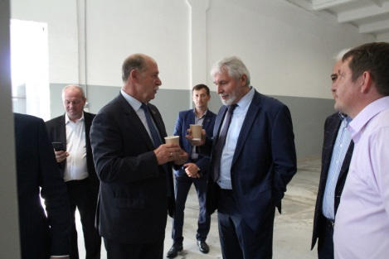
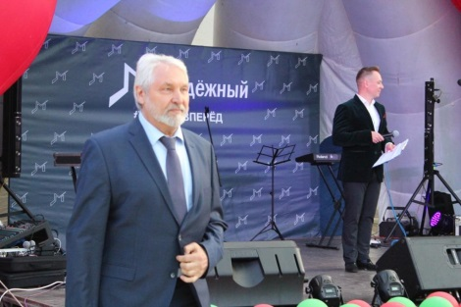
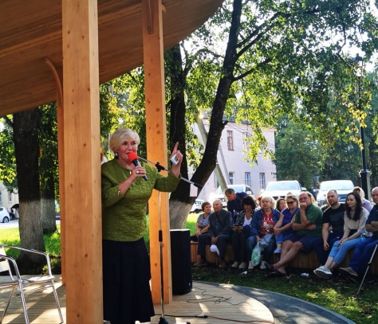 | 30 августа в Верее состоялся XXIII Фестиваль-конкурс авторской̆ песни «На Протве». В этот тёплый̆ летний̆ вечер мелодичные и «уютные» бардовские песни очень органично слились с атмосферой̆ древнего города.  На всеми любимое мероприятие, которое проходило в ротонде городского сквера, собралось много горожан и гостей Вереи. Отрадно, что с годами фестиваль не теряет популярности. В нем участвуют и побеждают молодые исполнители, приезжают на мероприятие из других городов.  В состав жюри конкурса вошли: Председатель жюри: директор МБУК ГДК "ВЕРЕЯ" Михаил Чернов; члены жюри: председатель комиссии по развитию спорта, туризма, формированию здорового образа жизни, патриотическому воспитанию, добровольчеству и работе с молодежью, культуре и развитию народных промыслов, заслуженный̆ работник культуры РФ Ольга Тихонова; звукорежиссер дворца культуры «Созвездие», участник и обладатель лауреатского звания первого фестиваля авторской песни "На Протве" Иван Лазорин; представитель администрации ТУ Верея Ирина Кудрявцева; преподаватель по фольклору Верейской школы искусств Оксана Пигарева.  Подводя итоги фестиваля, жюри единогласно присудили участникам следующие места:  В номинации «Бардовское исполнение»: 1 место: Михеева Анастасия; 2 место: Немчинов Николай; 3 место: Васильев Андрей.  В номинации «Авторская песня»: 1 место: Борискин Андрей; 2 место: Соколов Денис; 3 место: Чевелев Олег.  В номинации «Дебют»: Семенихин Ефим; В номинации "Приз Жюри": Сланский Сергей;В Номинации "Гран-При": Сморчков Юрий.  Очень приятно, душевно и незаметно пролетел вечер бардовской̆ песни, но остались теплые воспоминания. А в следующем году, мы уверены, встретимся вновь!
